TU FUTURO DEPENDE DE TI, TÚ DECIDES.
FECHA: 31/03/2023
MANUEL DE JESÚS SOLANO MONTEPEQUE
ILIM PATRICIA GLORIBEL RAMIREZ MOLINA
YAJAIRA ESTHER TORRES

NOMBRE DEL MONITOR:
DR. JUAN JOSE CABRERA

INTRODUCCION 4
JUSTIFICACION 5
1. DIAGNOSTICO DE LOCALIDAD 7
1.1 DESCRIPCION DE UNA LOCALIDAD/INSTITUCION 7
1.2 MAPA DE ACTORES 7
1.3 RESULTADOS ENCUESTA A LA POBLACION 8
2. ANALISIS DE LA PROBLEMATICA 13
2.1 ANALISIS DE LOS RESULTADOS DE LA ENCUESTA A LA POBLACION 13
2.2 ANALISIS ELEMENTOS FAVORABLES Y DESFAVORABLES 14
2.3 PRIORIZACION DE PROBLEMAS IDENTIFICADOS 15
3 PLAN DE INTERVENCION PRENATAL 16
3.1 ACCIONES DE GESTION Y CABILDEO (GESTION DE RECURSOS) 16
3.2 MATERIAL A UTILIZAR (CARTAS DIDACTICAS U OTROS) 17
4 EJECUCION DE ACCIONES TRANSFORMADORAS 18
4.1 INFORME DE LA EJECUCION DE LAS ACCIONES REALIZADAS 18
5 EVALUACION DE ACCIONES O DE LOS RESULTADOS 20
5.1 PRINCIPALES RESULTADOS 20
5.2 LOGROS 21
5.3 OPORTUNIDADES DE MEJORA 21
5.4 RECOMENDACIONES 22
REFERENCIAS 23
ANEXOS 24

INTRODUCCIÓN

La fundación de Waal es una organización sin fines de lucro que tiene como objetivo contribuir en la construcción de una cultura de prevención prenatal y post natal de deficiencias y discapacidades, por medio de acciones de sensibilización, coordinación institucional e intersectorial y formación encaminadas a generar las mejores condiciones y oportunidades para los niños y las niñas. Bajo esa premisa, el presente trabajo se enfoca en estudiar la situación actual de la población estudiantil del Centro Escolar 5 de Noviembre con respecto a la prevención prenatal de deficiencias y discapacidades con enfoque específico en embarazos en adolescentes, investigando nivel de conocimiento sobre los métodos anticonceptivos que existen, los riesgos que conlleva el embarazo en esta etapa de la vida, las complicaciones médicas que pueden presentarse durante el embarazo, las posibles consecuencias que puede sufrir tanto la madre y el bebé durante y después del embarazo, la importancia que tiene la forma en que el entorno de la madre afronta la situación y el rechazo que posteriormente puede sufrir, además se pretende a partir de la información que se recolecte, implementar una serie de acciones con la población estudiantil con el fin de reforzar y sensibilizarlos sobre la temática en cuestión y brindarles de conocimiento para que puedan llevar una vida sexual responsable,

JUSTIFICACIÓN
El propósito de este trabajo es determinar la falta de conocimiento y el uso correcto de los métodos de planificación familiar que causan tantos embarazos no deseados en adolescentes 12-19 años. El trabajo se realiza con el fin de determinar el nivel de conocimiento de los adolescentes sobre educación sexual, métodos de planificación, así como las consecuencias de un embarazo en la adolescencia. El embarazo no deseado en adolescentes en El Salvador ha presentado un aumento debido al poco conocimiento sobre educación sexual de los adolescentes, ya que hoy en día se puede considerar como un tema tabú en sus hogares y la falta de desinformación contribuyen no saber cómo implementos los métodos anticonceptivos. A pesar que se han implementado estrategias prevención de embarazos no deseados según las investigaciones de ministerio de salud, ONU y la embajada de Canadá, mediante dicha estrategia y el mapa riesgo embarazos en adolescentes en los años 2019 y 2020, aún persisten las tazas de embarazos según la ONU: “El Salvador tiene que llegar a cero embarazos en niñas y adolescentes. Ha sido muy difícil poder resolverlo y falta mucho por trabajar en el país”. Mediante este trabajo a realizar, se busca desde un enfoque educativo, educar e informar brindando un conocimiento a los adolescentes de la educación sexual y reproductiva como parte fundamental de la base porque los embarazos en
adolescentes aún persisten . y Debido a que existen zonas del país donde ha sido difícil la implementación de las estrategias para reducción de embarazos, además del poco acceso a la información necesaria sobre educación sexual, métodos de planificación familiar, que se tienen etc. Se le ha dado importancia al enfoque del trabajo en poder contribuir a la prevención de embarazos no deseados a nivel local o comunitario, aprovechando el ejercicio del servicio social para ejecutar un proyecto de acciones en servicio para la comunidad, en específico para el centro educativo que se eligió por conveniencia, para ello se evaluará el conocimiento a través de un instrumento que servirá como punto de inicio para brindar la información necesaria por medio de material audiovisual, orientación del adolescente, responder sus dudas creando ambiente cómodo donde pueda expresar sus opiniones y mejorar su conocimiento en tema de educación sexual.

DIAGNOSTICO DE LA LOCALIDAD

1.1 Descripción de una localidad/institución

Se trabajó con la población estudiantil del Centro Escolar 5 de noviembre, conformado por 200 estudiantes desde preparatoria hasta noveno grado, cada grado conformado por dos secciones “A” y “B”, debido a que la población del centro escolar es de 200 estudiantes, se decide seleccionar a la población estudiantil conformada por quinto, sexto, séptimo, octavo y noveno grado en sección “A” y “B” haciendo un total de 200 estudiantes de edades entre 13 años hasta 17 años. El centro escolar se encuentra ubicado en Boulevard Venezuela, Barrio Lourdes, San Salvador frente a Unidad Comunitaria de Salud Familiar Intermedia Barrio Lourdes.

1.2 Mapa de actores

# | Entidad | Email/web (si se tiene) referente | Principales actividades | Acciones que realizan a favor de la primera infancia | Acciones que contribuyen al nacimiento de bebés saludables
1. | MINSAL |  | Escuela saludable | Consulta Médica y aplicación de vacunas de esquema regular.
2. | MINSAL |  | Vaso de Leche | Brindan vaso de leche a los estudiantes.
3. | MINSAL |  | Entrega de canasta básica | Se entrega un paquete de alimentos básicos a las familias de los estudiantes para la alimentación.
4. | MINSAL |  | Edúcame | Se entrega una computadora o una Tablet a los estudiantes.

1.3 Resultados encuesta a la población

No | Problema | % |  | % |  | Riesgo total | Se asignará el puntaje de 1 a 3 a cada uno de los criterios. El valor del puntaje es el siguiente: 1= poco, 2= más o menos; 3= mucho.
 |  |  |  |  |  |  | Magnitud y extensión del problema | Preocupación e interés de la población | Severidad y tendencia | Efectividad de la solución | SUMA | Jerarquía
 |  | Masculino |  | Femenino
 |  | Si | No, No sabe | Si | No, No sabe
1 | 96% Del total de encuestados, No Sabe o NO ha identificado en su localidad instituciones que trabajen el tema de prevención de discapacidades en niños y niñas por nacer | 3% | 46% | 1% | 51% | 96% | 3 | 3 | 2 | 1 | 6 | 1
5* | 16% Del total de encuestados, tiene en su familia o la de su pareja bebés que nacieron con alguna discapacidad o No lo sabe | 5% | 43% | 11% | 41% | 16% | 0 |  |  |  | 0
6 | 65% Del total de encuestados, mencionó que No necesita o su pareja un control médico antes de un embarazo o No lo sabe | 16% | 32% | 19% | 33% | 65% | 2 |  |  |  | 0
8 | 32% Del total de encuestados, No sabe o NO conoce algún establecimiento de salud donde le brinden atención a ellos o a su pareja, si desean un embarazo | 35% | 13% | 33% | 19% | 32% | 0 |  |  |  | 0
9 | 75% Del total de encuestados, No sabe o NO conoce qué tipo de sangre que tiene | 10% | 38% | 15% | 37% | 75% | 2 |  |  |  | 0
10 | 86% Del total de encuestados, No sabe o NO conoce qué tipo de sangre que tiene su pareja | 5% | 43% | 9% | 43% | 86% | 3 |  |  |  | 0
11 | 27% Del total de encuestados, No sabe o NO Ha oído hablar de que tener hijos entre familiares puede ser un riesgo para la salud del bebé por nacer | 35% | 13% | 38% | 14% | 27% | 0 |  |  |  | 0
12 | 48% Del total de encuestados, No sabe o NO Ha oído hablar de la necesidad de que el tipo de sangre sea compatible entre la pareja; para que nazcan bebés saludables | 28% | 20% | 24% | 28% | 48% | 1 |  |  |  | 0
13 | 70% Del total de encuestados, No sabe o NO puede reconocer cuando una mujer o un hombre tiene una infección de transmisión sexual | 11% | 37% | 19% | 33% | 70% | 2 |  |  |  | 0
14 | 16% Del total de encuestados, No sabe o NO cree que contraer una infección sexual durante un embarazo, le afectaría al bebé | 43% | 5% | 41% | 11% | 16% | 0 |  |  |  | 0
15 | 22% Del total de encuestados, No sabe o NO Conoce algún método para protegerse de infecciones de transmisión sexual | 33% | 15% | 46% | 6% | 22% | 0 |  |  |  | 0
16 | 78% Del total de encuestados, No sabe o NO Ha utilizado un método de planificación familiar | 8% | 41% | 14% | 38% | 78% | 2 |  |  |  | 0
17 | 33% Del total de encuestados, No sabe o NO cree que si una mujer queda embarazada mientras toma anticonceptivos, puede ser peligroso para el bebé | 29% | 18% | 37% | 15% | 33% | 0 |  |  |  | 0
18 | 15% Del total de encuestados, No sabe o Si Tomaría medicamentos si tuviera un retraso en la menstruación | 8% | 37% | 15% | 37% | 15% | 0 |  |  |  | 0
19 | 13% Del total de encuestados, No sabe o NO Considera importante tener un buen estado nutricional antes de iniciar un embarazo | 42% | 6% | 46% | 6% | 13% | 0 |  |  |  | 0
20 | 85% Del total de encuestados, NO Se encuentra tomando ácido fólico y hierro o No sabe | 9% | 39% | 6% | 46% | 85% | 3 |  |  |  | 0
21 | 35% Del total de encuestados, No sabe o NO Conoce sobre signos y síntomas de alarma durante el embarazo y la importancia de buscar atención medica | 28% | 20% | 37% | 15% | 35% | 0 |  |  |  | 0
22 | 56% Del total de encuestados, No sabe o NO Conoce sobre signos y síntomas de alarma después del parto y la importancia de buscar atención medica | 18% | 30% | 27% | 25% | 56% | 2 |  |  |  | 0
23 | 22% Del total de encuestados, No sabe o NO considera que al planificar para quedar embarazada, se pueden evitar enfermedades futuras del bebé | 37% | 11% | 42% | 10% | 22% | 0 |  |  |  | 0
25 | ¿Cuál de las siguientes conductas las ¿Considera de riesgo si usted o su pareja desea un embarazo o está embarazada? |  |  |  |  |  | 0 |  |  |  | 0
25,01 | Consumir alcohol/droga | 33% | 15% | 43% | 9% | 24% | 0 |  |  |  | 0
25,02 | Fumar | 33% | 15% | 43% | 9% | 24% | 0 |  |  |  | 0
25,03 | Convivir con una persona fumadora | 32% | 16% | 39% | 13% | 29% | 0 |  |  |  | 0
25,04 | Auto medicarse | 34% | 14% | 42% | 10% | 24% | 0 |  |  |  | 0
25,05 | Violencia intrafamiliar | 30% | 18% | 41% | 11% | 29% | 0 |  |  |  | 0
25,06 | Contacto con plaguicidas u otras sustancias químicas | 32% | 16% | 37% | 15% | 32% | 0 |  |  |  | 0
25,07 | Convivir con gatos y palomas | 28% | 20% | 24% | 28% | 48% | 1 |  |  |  | 0
25,08 | Cocina con leña | 23% | 25% | 32% | 20% | 46% | 1 |  |  |  | 0
25,09 | Depresión durante y después del embarazo | 33% | 15% | 38% | 14% | 29% | 0 |  |  |  | 0
25,10 | Violencia obstétrico | 27% | 22% | 37% | 15% | 37% | 0 |  |  |  | 0

RESUMEN

- Los estudiantes que se sometieron a la encuesta sobre conocimiento métodos anticonceptivos, embarazos en adolescentes y factores de riesgo asociados, conocen poco o nada sobre las instituciones que se encargan de hacer prevención de dichas discapacidades en la localidad.
- Gran porcentaje de la población encuestada, conoce poco o nada sobre cuales son los factores de riesgo y las complicaciones de tener un embarazo durante la adolescencia.
- La descripción geográfica de la población permite tener fácil acceso a la misma, por proximidad a la Unidad de Salud, disminución de delincuencia en la zona, a parte de tener fácil acceso para coordinar actividades con la población por parte de las autoridades educativas del centro escolar.
- El MINSAL es la única entidad externa al centro educativo que vela por el desarrollo integral de los alumnos, implementando programas de alimentación por medio del programa del vaso de leche y entrega de paquetes alimenticios a las familias de los estudiantes, brindando mejor acceso a la educación mediante equipos electrónicos de calidad (computadoras, tablet).

ANÁLISIS DE LA PROBLEMÁTICA

2.1 Análisis de resultados de la encuesta a la población

Con respecto a los análisis generales de los resultados se puede destacar que la mayoría de la población no conoce instituciones de salud que se encarguen de trabajar la prevención de discapacidades en niños y niñas. El control médico o consulta médica preconcepcional es considerada por la población como algo que no es necesario al momento de decidir o planificar un embarazo. Casi la mayoría de la población en estudio afirma que no conoce su tipeo sanguíneo ni el de su pareja, lo cual es algo preocupante porque eso aumenta la posibilidad de tener incompatibilidad Rh, lo cual es un problema grave para la salud del bebé. Otros hallazgos importantes encontrados, destacan que la mayoría de la población no sabe reconocer una enfermedad de transmisión sexual y mucho menos conocen algún método de planificación familiar, tampoco conocen los beneficios que da el tomar hierro y ácido fólico antes y durante el embarazo e incluso más de la mitad de la población no reconoce los signos y síntomas de alarma del parto y mucho menos la importancia de buscar atención médica. Todo lo antes mencionado representa un riesgo para la población estudiada ya que hay un total desconocimiento sobre tener relaciones sexuales sin tener algún método de planificación, identificación de los riesgos que esto conlleva como tener un embarazo no deseado o una enfermedad de transmisión sexual, lo cual es una situación alarmante.
También con los demás aspectos evaluados en la encuesta a los estudiantes, se pudo observar que un bajo porcentaje de la población conocía a alguien que haya tenido un embarazo a temprana edad y que además no conocían algún establecimiento de salud que se encargase de brindar atención preconcepcional a la población. También es importante destacar que un porcentaje muy bajo de la población desconoce o no cree que el tomar anticonceptivos durante el embarazo puede afectar la salud del bebé y cabe destacar que también hay un bajo porcentaje (la mayoría mujeres) que no sabe o si tomaría anticonceptivos ante un retraso de su menstruación y tampoco consideran que tener un buen estado de salud sea importante al momento de decidir tener un embarazo, a su misma vez consideran un bajo porcentaje de los encuestados que el tener una consulta médica preconcepcional evitaría tener problemas de salud durante el embarazo tanto la madre como el bebé.
Ante el cuestionamiento a la población sobre los factores que ponen en riesgo la salud de la madre y el bebé durante el embarazo consideran que automedicarse, la depresión durante o después del parto, el consumo de alcohol, tabaco y otras sustancias estupefacientes, ser fumador pasivo y la violencia intrafamiliar y los que menos influyen según la población son la violencia obstétrica, cocinar con leña y convivir con perros y gatos.

2.2 Análisis elementos favorables y desfavorables
Los elementos desfavorables de los resultados más destacables son en primer lugar que los estudiantes no pueden identificar una enfermedad de transmisión sexual, el único método que conocen es el condón masculino, tampoco conocen los establecimientos de salud que se encargan de prevenir discapacidades en niños y niñas, al no tener conocimiento de los mismos, tienen mayor riesgo de que en algún momento de su vida puedan sufrir o una enfermedad de transmisión sexual o de un embarazo no deseado. La población estudiantil afirmó que no es necesario asistir a una consulta preconcepcional ya que esto no perjudica ni la salud de la madre ni la del bebé lo que significa que en un caso hipotético tengan un embarazo no deseado, hay mayor probabilidad de que sufran complicaciones durante el embarazo o posterior a ello. Otro elemento desfavorable es el hecho de que desconozcan que el uso de hierro y ácido fólico funciona durante el embarazo para fortalecer el crecimiento y desarrollo del sistema nervioso central del bebé, lo que predispone a esta población a padecer en un futuro de posibles deficiencias o discapacidades neurológicas en el bebé. Otro aspecto importante digno de destacar es que los estudiantes no conocen a alguien cercano que haya tenido un embarazo no deseado o a temprana edad y esto los vuelve ajenos a la problemática porque no viven de cerca lo difícil que es para una pareja de adolescentes criar un bebé. Otro elemento destacable es el hecho de que los y las adolescentes no conocen los cambios físicos y biológicos que sufre la mujer en la menstruación cuando esta queda embarazada.

2.3 Priorización de problemas identificados
Por las razones mencionadas en apartados anteriores se decide abordar la problemática tocando los problemas más importantes que se han identificado:
1) Embarazo en adolescentes.
2) Identificación de métodos anticonceptivos.
3) Factores que favorecen el aparecimiento de deficiencias y discapacidades en los bebés cuando nacen.
4) Importancia de una consulta preconcepcional.
5) Riesgos de tener un embarazo no deseado en la adolescencia.
6) Identificación de Enfermedades de Transmisión sexual.
7) Complicaciones prenatales y postnatales en la madre y el bebé.

PLAN DE INTERVENCIÓN PRENATAL

OBJETIVO GENERAL:
REALIZAR LA CAMPAÑA DE TALLER “YO DECIDO”
OBJETIVO ESPECIFICO:
BRINDAR A LOS PARTICIPANTES INFORMACION RELACIONADA CON LA PREVENCION DE DISCAPACIDADES
INFORMAR MEDIANTE UN VIDEO TALLER SOBRE LAS COMPLICACIONES QUE CONLLEVA TENER UN EMBARAZO DURANTE LA ADOLESCENCIA.
REALIZAR UNA ENCUESTA DE SATISFACCION A LOS ESTUDIANTES.

Actividades | Meta | Indicador | Recursos | Fuente de verificación
Transmisión de video informativo | 200 | 75% | Tiempo laboral realizado: 3 visitas, 20 horas en total | Listas de asistencia  Encuesta de satisfacción
Revistas | 200 | 75% | Revistas | Fotos  Realización de encuesta
Folletos | 200 | 75% | Folletos | Fotos  Realización de encuesta
Stickers | 200 | 7 5% | Stickers | Fotos  Realización de encuesta

3.1 Acciones de gestión y cabildeo (gestión de recursos)

La estrategia que se implementó fue la campaña “yo decido” con la que se pretendió incentivar la participación de los estudiantes además de brindar la información necesaria sobre el embarazo no deseado en adolescentes, métodos de planificación, las consecuencias de tener un embarazo en la adolescencia, con ello, se buscó crear un ambiente cómodo para comentar dudas e inquietudes, aclarar conceptos y brindar información de una manera sencilla para que los estudiantes pudieran comprender toda la información brindada en el taller. Además, y buscó coordinación de las autoridades estudiantiles para recopilar la información que se tenía antes de ejecutar el proyecto, para tener un punto de partida y que sirvió para detectar las principales deficiencias en conocimiento de los estudiantes. A través de videos interactivos, testimonios de otros adolescentes que cuentan su experiencia de lo que les tocó vivir durante el embarazo y las diferentes complicaciones tanto físicas, psicológicas y sociales. Se impartió el taller junto con material didáctico que sirvió para facilitar la información que se pretendía brindar.

3.2 Material a utilizar (cartas didácticas u otros)
-Autorización de los padres para ejecutar la encuesta de nivel de conocimiento sobre la temática.
-Calendarización para brindar el taller.
-Material audiovisual de la campaña “yo decido”
-Computadora.
-Proyector.
-Folleto informativo.
-Encuesta de satisfacción.
-Revistas de PreNatal.
-Pegatinas promocionales de la campaña.

EJECUCIÓN DE ACCIONES TRANSFORMADORAS

Informe de la ejecución de las actividades realizadas

Se realizó coordinación con la Universidad de El Salvador y la Unidad de Salud Barrio Lourdes para solicitar autorización a las autoridades educativas del Centro Escolar 5 de noviembre para la realización de una encuesta anónima como parte del proyecto de acciones en servicio de Prenatal, a lo cual la directora nos solicitó un documento en escrito que corresponde al anexo 1, posteriormente se procedió a facilitar el llenado de la encuesta en dos jornadas.
Con los resultados obtenidos en las encuestas, se logró implementar la campaña “yo decido”, para ello se solicitó autorización del centro escolar para la impartirlo a los jóvenes, se realizó la actividad el día 9 de febrero de 2023 iniciando a las 10 am, se contó con la asistencia de 150 personas, desde quinto grado hasta noveno grado, posteriormente se inició con el video interactivo de la campaña “yo decido”, posteriormente se dio un espacio para preguntas a los estudiantes, las cuales contestaron basado en lo visto en el video.
Se procede a dar pegatinas y folletos promocionales de la campaña, donde los jóvenes pudieron obtener información más detallada sobre el embarazo en adolescentes, métodos anticonceptivos, enfermedades de transmisión sexual y las consecuencias de estos a temprana edad. Luego se procede con el cronograma de actividades establecido que se presenta en el anexo 3 y 4.
Posteriormente se procede a pasar la encuesta de satisfacción a los jóvenes para la cual se deja reflejada en el apartado de anexos (ver anexo 5), en la cual se hace énfasis en los aspectos importantes de la actividad así como también cosas que se pueden mejorar dentro de la actividad y los obstáculos que se presentaron durante la misma. En el apartado de anexos se reflejan evidencias fotográficas de la realización de la campaña así como también de las encuestas realizadas (ver anexo 8).

5. EVALUACIÓN DE LAS ACCIONES O DE LOS RESULTADOS

5.1 Principales resultados
Los estudiantes están totalmente de acuerdo:
- La aplicación del taller “yo decido” ayudó a tomar conciencia sobre su maternidad o paternidad, debido a los altos riesgos que conlleva un embarazo en adolescentes tanto para la madre como para el padre.
- El taller motivó a sensibilizar a los y las participantes sobre las posibles consecuencias de un embarazo no deseado ni planificado.
- El taller generó un empoderamiento en los participantes que tomen sus propias decisiones basadas en una reflexión de su proyecto de vida.
- Los estudiantes están de acuerdo en el tener un embarazo en la adolescencia les dificulta mucho poder concretar sus metas sobre todo en el ámbito académico.
- Se generó un ambiente de respeto entre los participantes y se dirigió el taller buscando la participación de los estudiantes.
- La motivación para generar un compromiso personal y grupal que aporte a su plan de vida.
- Resolución de las dudas que se presentaron durante el taller.
Los estudiantes no están de acuerdo:
- Los recursos generados fueron los necesarios ya que el sonido no era el adecuado para que los participantes pudieran comprender en su totalidad el contenido del video taller.
- Muchos participantes tenían sus dudas y no fueron resueltas por falta de tiempo o porque la cantidad de mediadores fueron los suficientes para atender las dudas de todos por igual.
- No todos los participantes pudieron emitir opinión al público por miedo a lo que los demás pensaran o por recibir burlas de los demás.

5.2 Logros
- El 75 % de la población estimada para la realización del taller de la campaña “yo decido” se presentó a dicha actividad, para lo cual es un porcentaje por debajo de lo esperado, ya que se esperaba confirmar el 100% de la población debido a que las autorizaciones previamente enviadas a los padres de familia nos permitió obtener este dato en cuanto a población esperada para participar.
- El 75% de la población estimada para participar en la campaña, logro obtener la información recopilada mediante los folletos brindados por la fundación de Waal para la realización de la actividad, lo mismo sucedió con respecto a la entrega de pegatinas promocionales, revista informativa que a su vez se evidencia con las listas de asistencia que se presentarán más adelante en los anexos.

5.3 Oportunidades de mejora
- Tomar dentro del plan general de estudios de tercer ciclo un espacio específico para desarrollar temas de salud sexual y métodos anticonceptivos.
- Un lugar más adecuado para poder recibir sesiones educativas, talleres, etc.
- El sonido no fue el adecuado para brindar el taller, por lo que se considera equipar a la institución para recibir sesiones educativas a futuro.
- Algunos participantes no se sintieron con confianza para emitir su opinión ante los demás por pena, a lo que se sugiere en sesiones siguientes crear un ambiente más cómodo para que se sientan en libertad de emitir su opinión sin temor a ser juzgados.

5.4 Recomendaciones
  - Que las autoridades estudiantiles se pongan en coordinación con unidad de salud barrio Lourdes para que se impartan 1 o 2 veces al año charlas sobre salud sexual y reproductiva, métodos anticonceptivos y enfermedades de transmisión sexual con la finalidad de brindarles información sencilla, fácil de comprender y que les brinde alternativas para decidir sobre qué hacer en el momento que decidan iniciar su vida sexual.
  - Que el personal médico barrio Lourdes brinde charlas educativas a los maestros para que tengan herramientas para poder impartir de mejor manera la temática de salud sexual y reproductivo y métodos anticonceptivos y embarazos en adolescentes, para así convertirlos en aliados con respecto a erradicar tabúes que puedan surgir en los adolescentes.
  - Que el personal educativo del centro escolar 5 de noviembre puedan incluir dentro del currículo académico un apartado referente a enfermedades de transmisión sexual, métodos anticonceptivos y salud sexual y reproductiva ya sea en materia para orientación para la vida con la finalidad de brindar herramientas a los jóvenes al momento de iniciar su vida sexual.
  - Solicitar de equipamiento de parte del Ministerio de Educación para poder realizar eventos con los jóvenes en las mejores condiciones ya que una de las limitantes al momento de impartir el taller, el sonido no era adecuado, al ser un espacio abierto pocos estudiantes lograron comprender lo que se mencionaba en los videos iinteractivos.
  - Realizar talleres educacionales en grupos pequeños de estudiantes ( 3-5 ) para tener mejor control y que la información transmitida sea recibida sea aplicada por cada alumno en su formación.

REFERENCIAS

1. Referencia (Urbina C, Pacheco J. EMBARAZO EN ADOLESCENTES. Rev Peru Ginecol Obstet [Internet]. 2015 [citado el 12 de abril de 2023];52(2):118–23. Disponible en: https://lac.unfpa.org/es/temas/embarazo-en-adolescentes

2. Pacientes M y. Un estudio de la OMS advierte de las altas tasas de embarazos no deseados relacionadas con mala planificación familiar [Internet]. Médicos y Pacientes. 2019 [citado el 12 de abril de 2023]. Disponible en: https://www.medicosypacientes.com/articulo/un-estudio-de-la-oms-advierte-de-las-altas-tasas-de-embarazos-no-deseados-relacionadas-con

3. Mitchell C. OPS/OMS [Internet]. Pan American Health Organization / World Health Organization. 2018 [citado el 12 de abril de 2023]. Disponible en: https://www3.paho.org/hq/index.php?option=com_content&view=article&id=14163:latin-america-and-the-caribbean-have-the-second-highest-adolescent-pregnancy-rates-in-the-world&Itemid=0&lang=es

ANEXO

ANEXO 1: Autorización de los padres para realizar la encuesta a los estudiantes del Centro Escolar 5 de Noviembre.
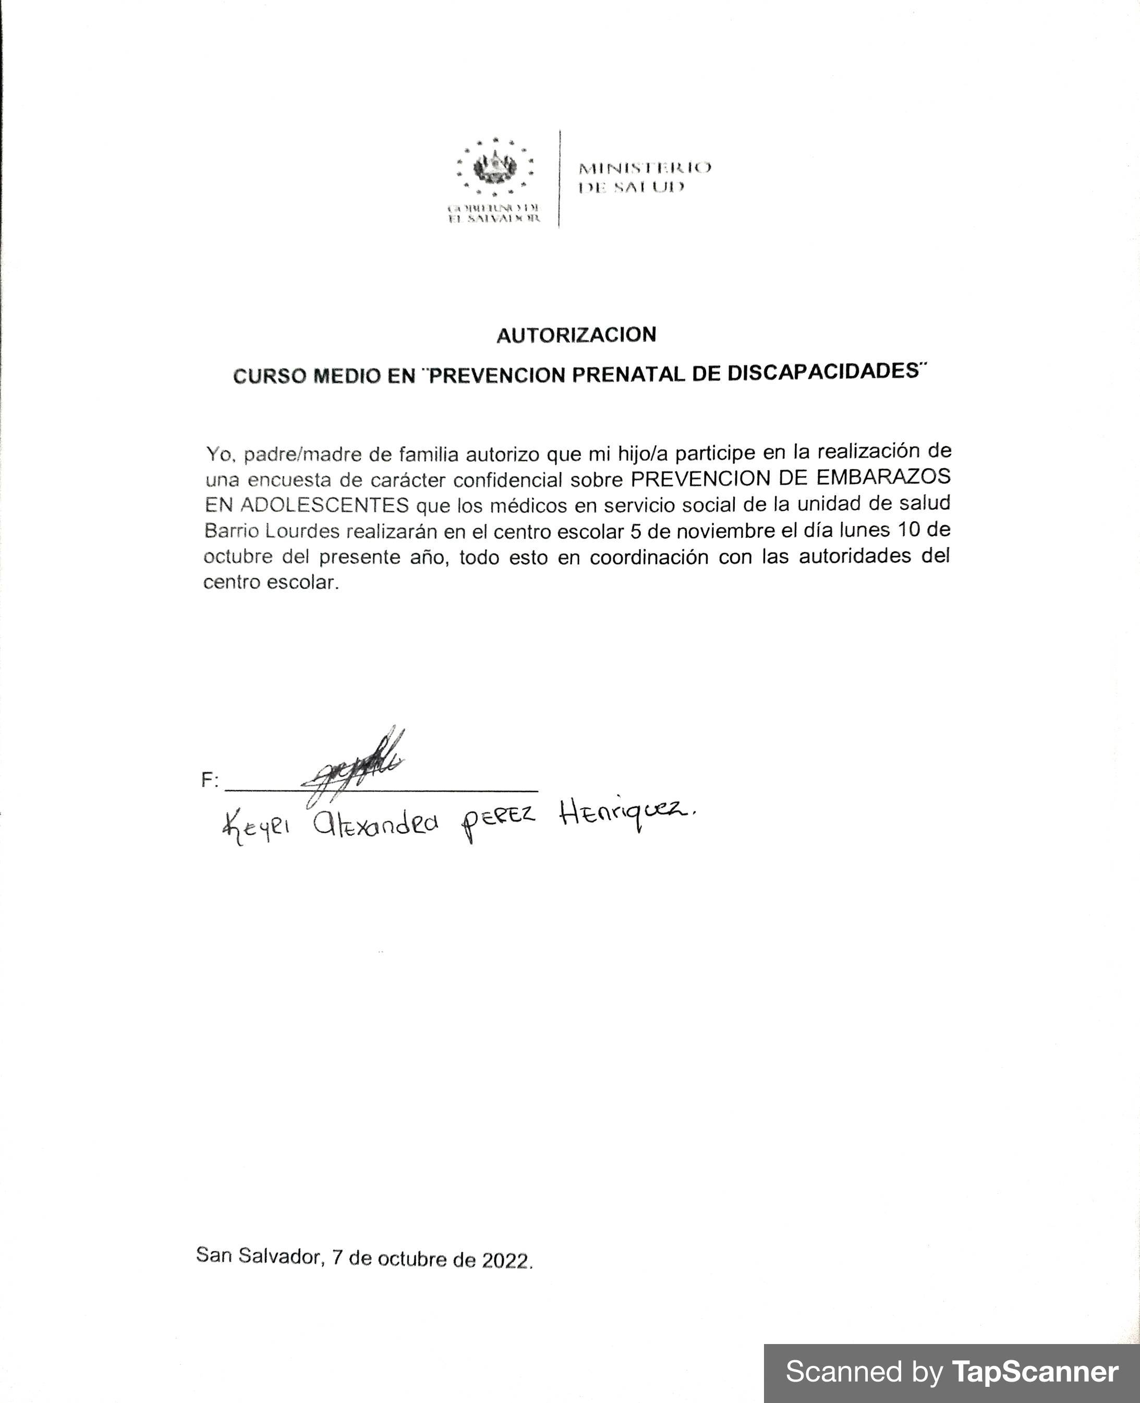

ANEXO 2: Carta de autorización para realización de campaña “yo decido”.

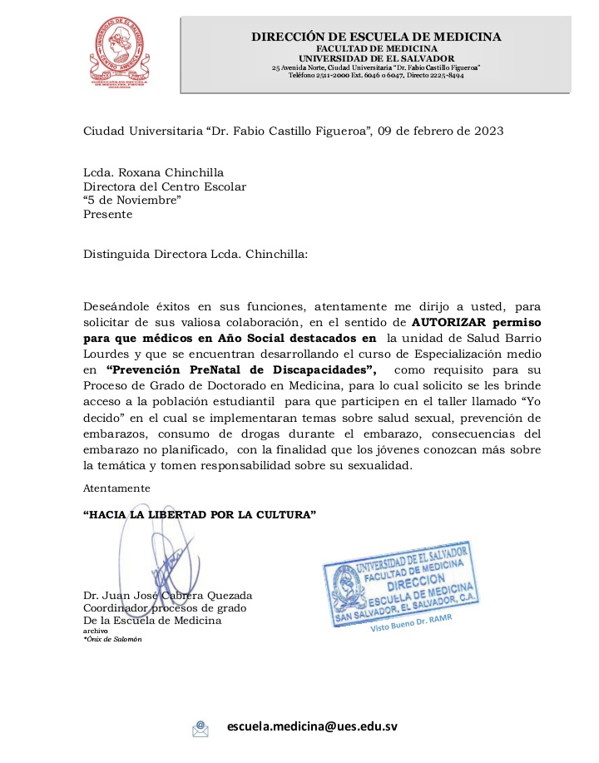

ANEXO 3: Folleto entregado a participantes del taller “yo decido”.

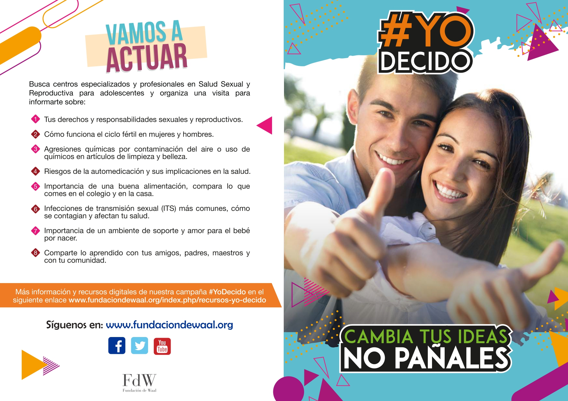

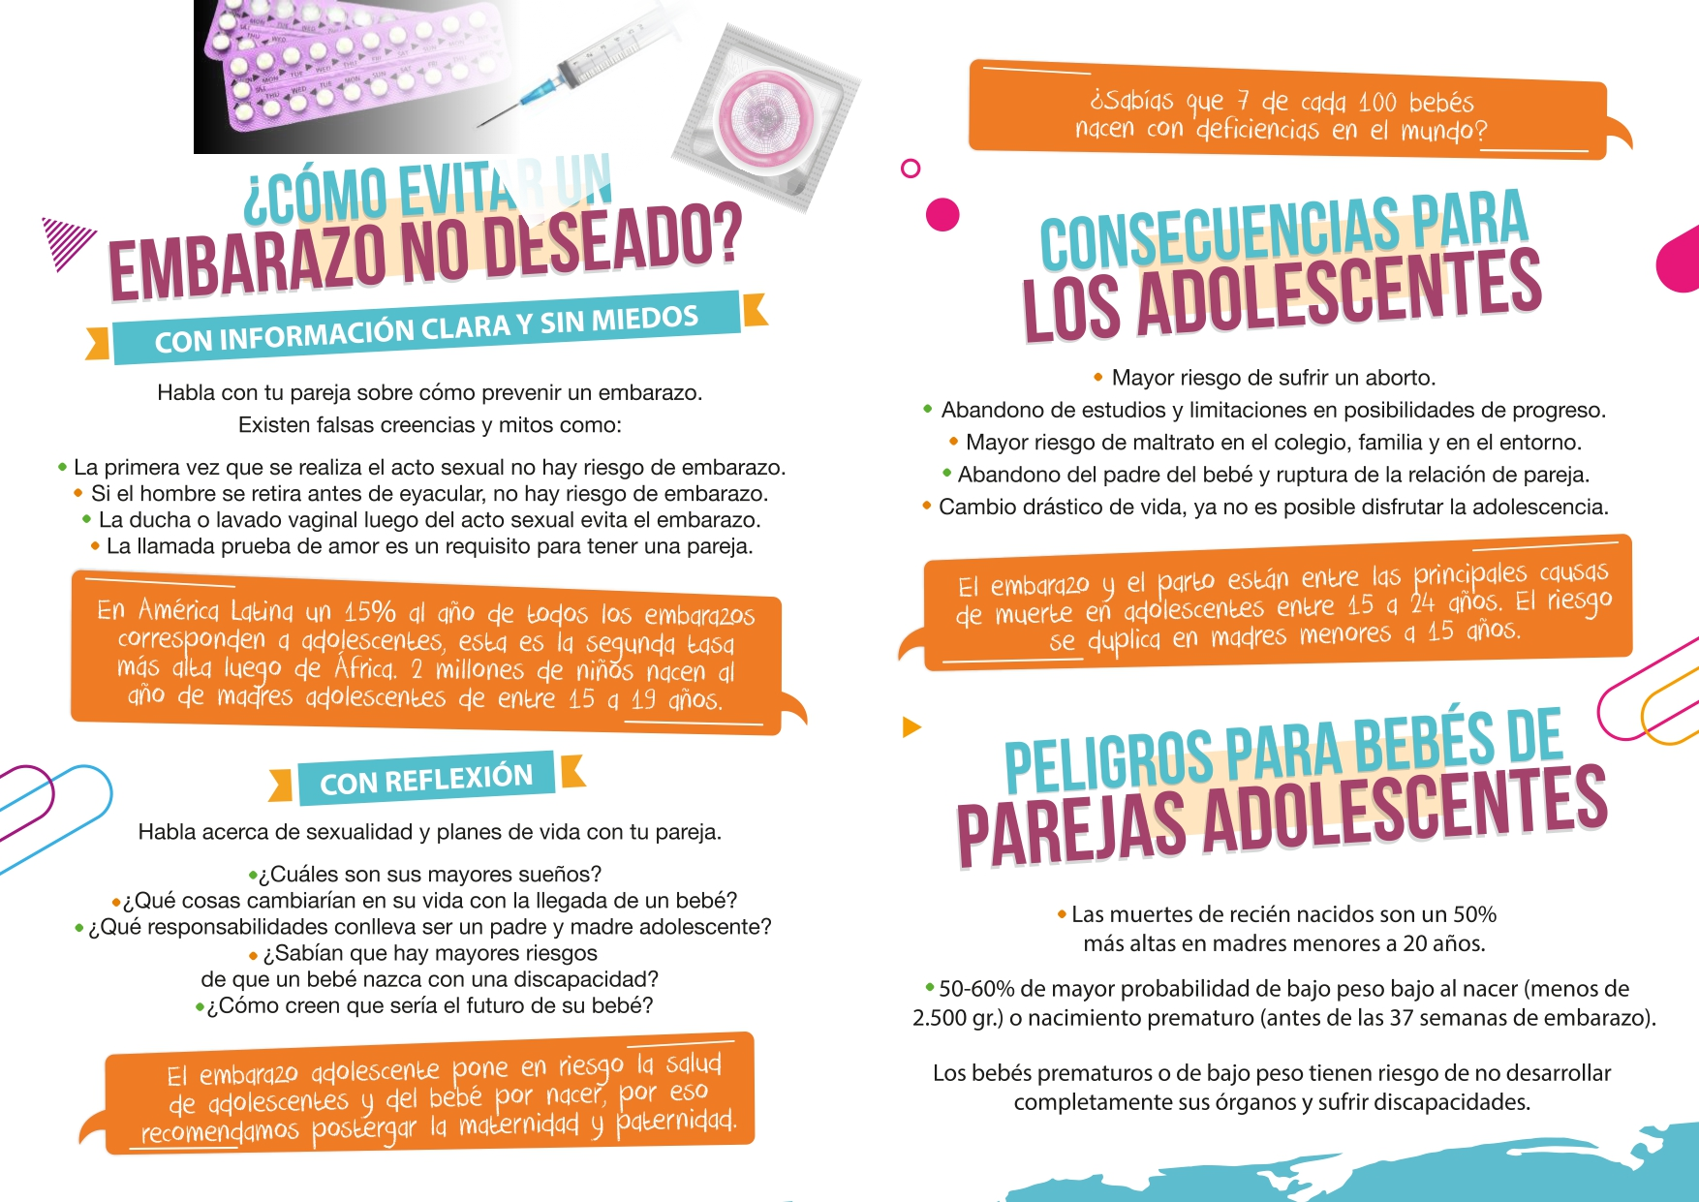

ANEXO 4: Guía de actividades a realizar durante el taller “yo decido”.
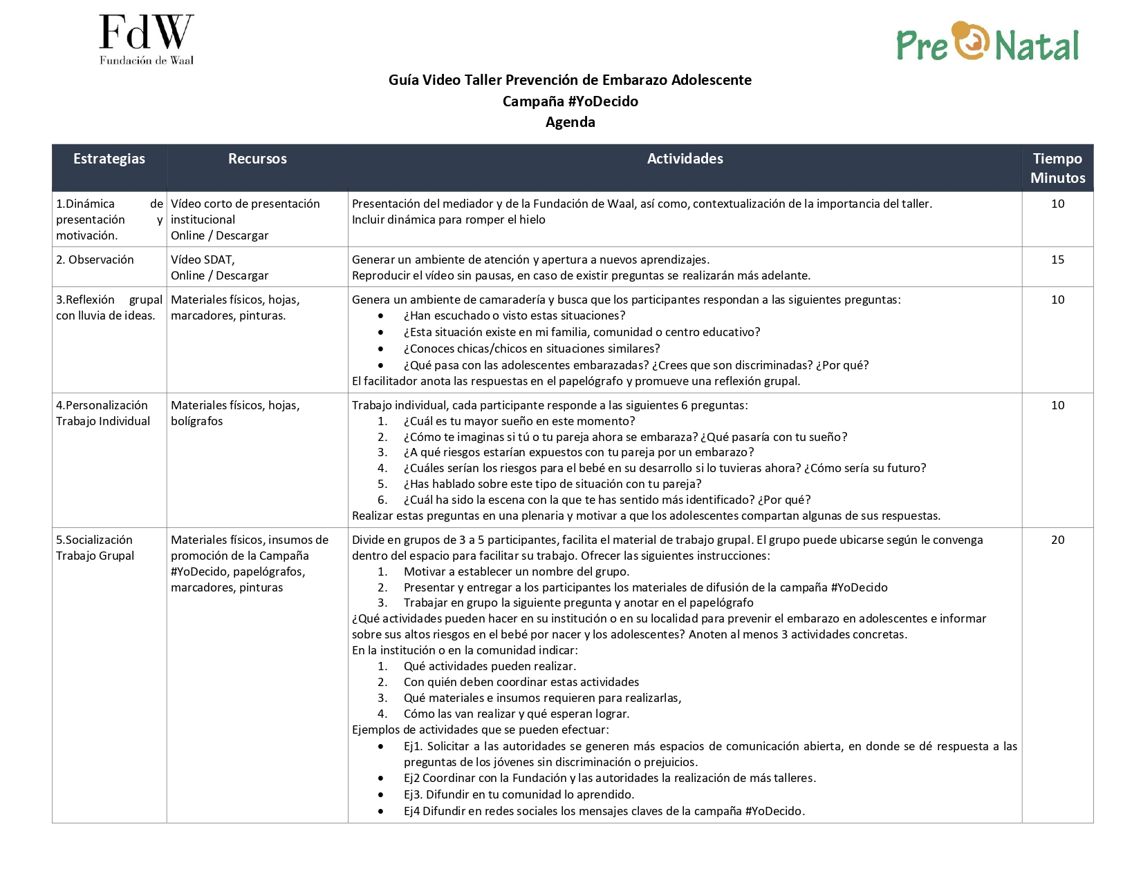

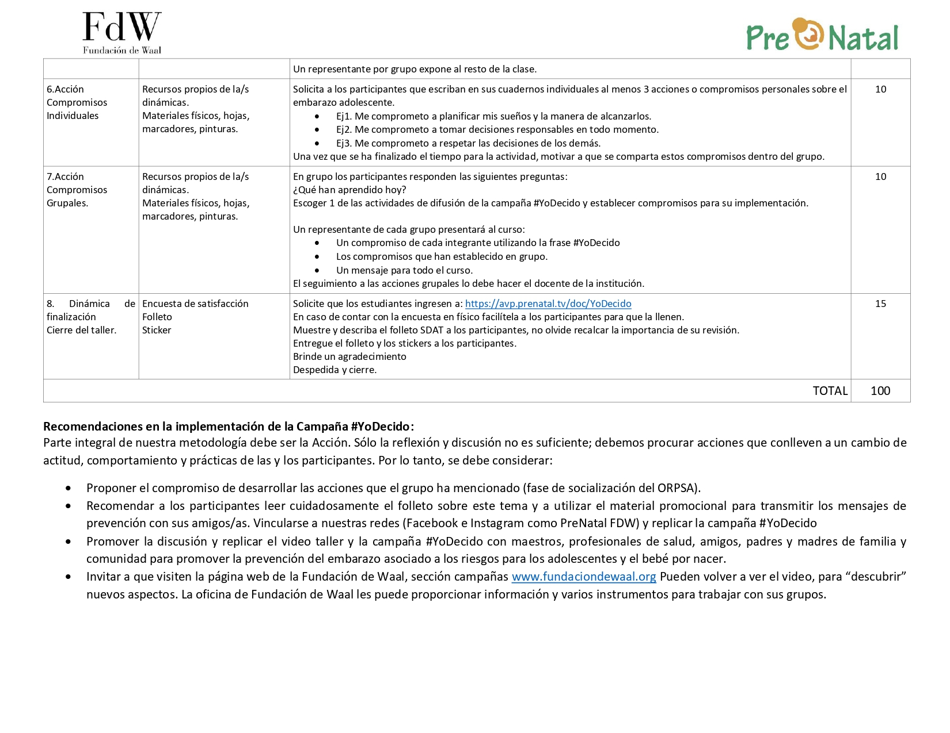
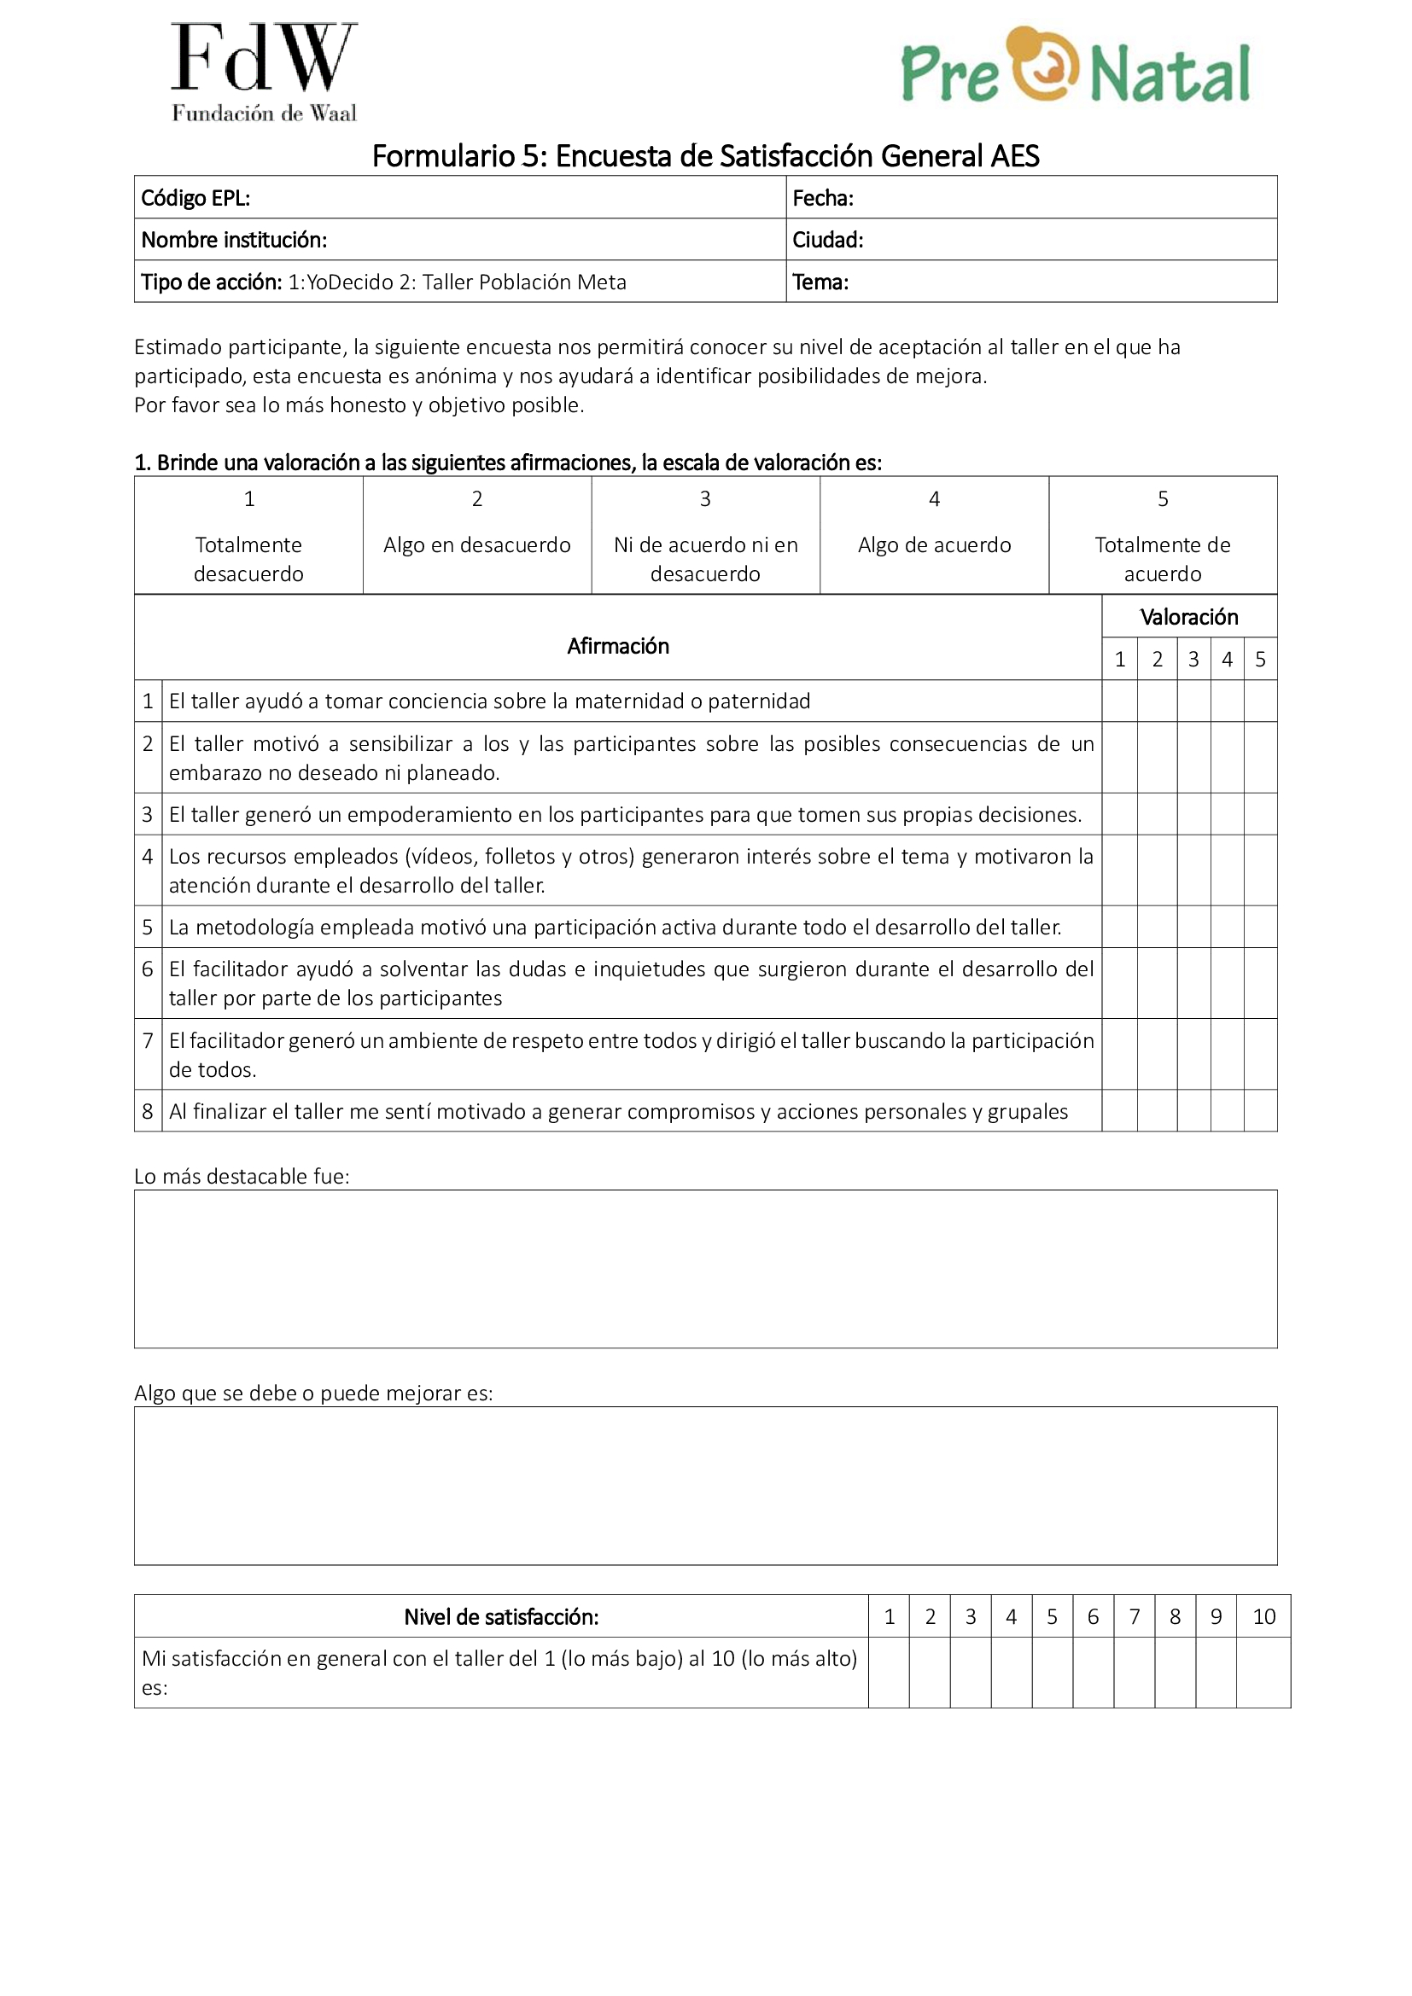
ANEXO 5: Encuesta de satisfacción pasada a los participantes del taller “yo decido”

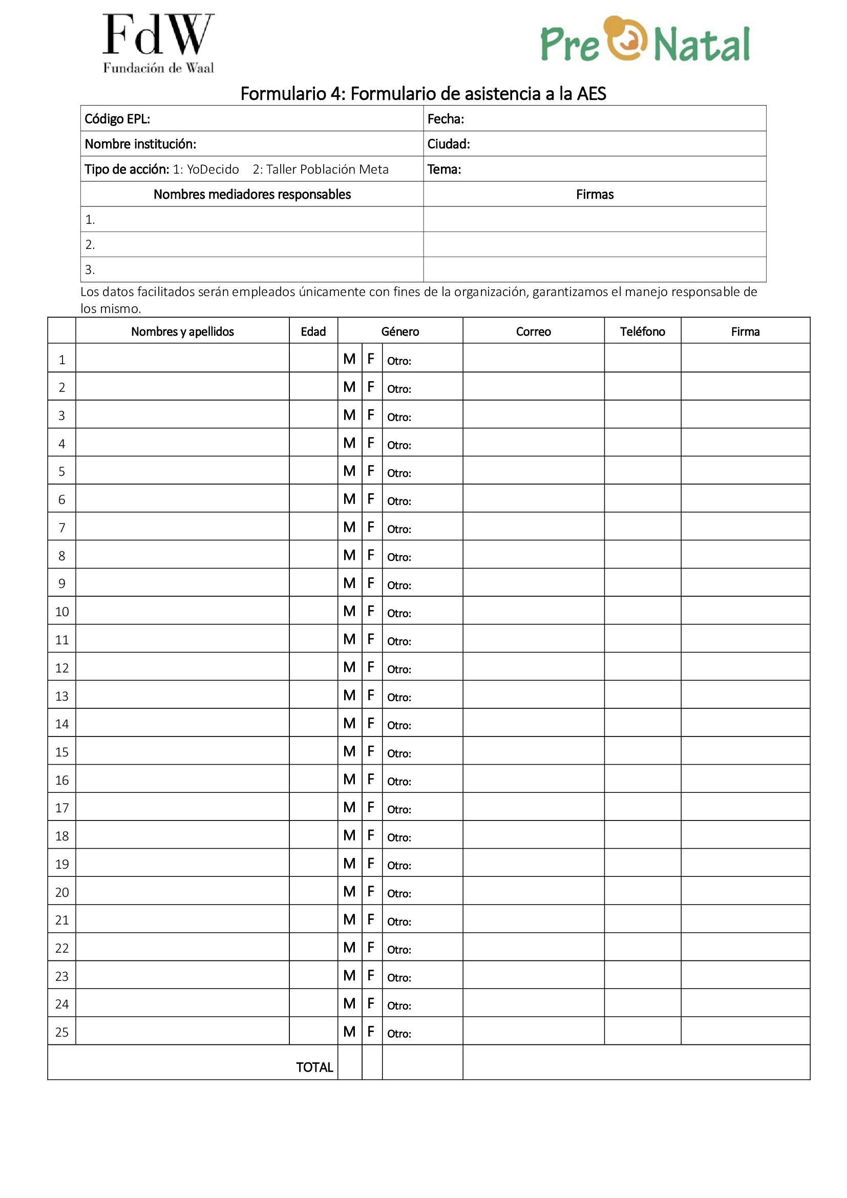
ANEXO 6: Formulario de asistencia de participantes del taller “yo decido”

ANEXO 7: Diagnóstico de localidad.

Población
Edad | # Mujeres | # Hombres | # Total
0 a 28 días | 0 | 0 | 0
28 días a menor de 1 años | 0 | 0 | 0
1 año a menor de 2 años | 0 | 0 | 0
2 a 10 años | 25 | 25 | 50
11 a 19 años | 120 | 80 | 200
20 a 49 años | 2 | 2 | 4
49 + | 5 | 1 | 6
Total | 152 | 108 | 260

Nivel instruccional
Nivel | Mujeres % | Hombres % | Total
Alfabetos² | 152 | 108 | 260
Analfabetos | 0 | 0 | 0

Personas con discapacidad
Existe un registro de personas con discapacidad en la localidad | Si | No ×
Si la respuesta es Si, escriba el número de personas con discapacidad:
Existe un registro de menores de 2 años con deficiencias y discapacidad en la | Si | No x
Si la respuesta es Si, escriba el número de personas:

¿Describa qué tipo de discapacidades son las más comunes?
Prematurez, bajo peso al nacer, Retraso en el crecimiento intrauterino, automedicación.

Las siguientes matrices se deben llenar e indicar si tal factor o situación es favorable + o no - para la salud de la población, para los bebes por nacer y/o los menores de 2 años y escribir una breve explicación.: Ej. La actividad agropecuaria puede ser positiva porque hay producción de alimentos, pero negativa por el uso excesivo de agroquímicos en su producción.
Principales actividades productivas de la población. Por favor estime en porcentaje.
Actividades³ | % | Descripción | + | - | ¿Por qué?
Agropecuaria⁴ | 40% | Siembra de productos de primera necesidad, para el consumo familiar, principalmente frijol, maíz. | + |  | Porque hay producción de alimentos
 |  |  |  | - | por el uso excesivo de agroquímicos en su producción.

- Si es una Institución (Centro educativo, UCSF, iglesia, ONG, etc)
- Si no tiene dato exacto, estime porcentajes
- Puede incluir todas las actividades productivas que considere importantes
- La respuesta afirmativa no excluye que también pueda haber una negativa y viceversa
Escuela saludable | 100% | Se brinda atención médica a los estudiantes, por parte del personal de salud de UCSFI Barrio Lourdes. | + |  | Porque se brinda seguimiento y control médico integral a cada uno de los estudiantes.
Entrega de canasta básica | 100% | Se proporciona de alimentos por parte del gobierno | + |  | Porque promociona la alimentación saludable y permiten mejor rendimiento académico de los alumnos.
EDUCAME | 100% | De parte del MINED se brinda a los estudiantes Tablet como parte de su programa educativo. | + |  | Provee de insumos a los alumnos para fortalecer el programa educativo.
Vaso de leche | 100% | Brinda de vaso de leche a los alumnos del centro educativo. | + |  | Se obtiene mejor nutrición en los alumnos para favorecer un mejor rendimiento académico.

Practicas generalizadas en la localidad respecto a:
 | + | - | Descripción
Embarazo | + |  | Control prenatal, visita domiciliar por parte de la unidad de salud.
Parto /posparto | + |  | Control post parto y prevención de infecciones.
Atención del Recién Nacido | + |  | Detección temprana de discapacidades.
Atención al menor de 2 anos | + |  | Promoción de control de niño sano.
Discapacidad |  | - | No hay acceso a brindar atención especializada ante discapacidades.
Planificación familiar | + |  | Detección de ITS, prevención de embarazos en adolescentes.

En su localidad o área de influencia existen
 | # | Descripción  Tipo | + | - | ¿Por qué?
Fabricas | 2 | Producción de alimentos y automotriz.  Plásticos, calzado, postes de cemento para energía eléctrica, imprenta, venenos granjas guanacas san benitos | + | - | Porque genera oportunidad de empleo y desarrollo para las familias y mejora situación económica. Porque significa contaminación ambiental.
Empresas agropecuarias | 0 | N/A
Fincas agropecuarias | 0 | N/A
Almacenes agropecuarios | 0 | N/A
Bares/cantinas | 10 | Venta libre de alcohol. |  | - | Promueve el abuso de sustancias, conductas de violencia, deterioro de la salud por el abuso.
Casas de tolerancia | 0
Ladrilleras | 0
Gasolineras | 2 | Venta de combustible para vehículos de transporte. | + | - | Promueve el desarrollo de la industria y transporte.  Promueve contaminación ambiental.
Talleres automotrices | 4 | Reparación de vehículos livianos y de carga pesada | + | - | Promueve el desarrollo de la industria y el transporte. Promueve la contaminación por descarte de productos en el ambiente.
Talleres artesanales | 0
Carpinterías | 1 | Creación de muebles | + | - | Favorece la economía familiar, formación de empleos. Provoca ambiente propicio para vectores de enfermedades infecciosas y respiratorias.
Cercanía de aguas servidas | 1 | Contiene desechos contaminantes para el ambiente. |  | - | Producción de enfermedades. Aumenta la probabilidad de presentar daños materiales en familias por causa de desastres naturales.
Botaderos de basura | 4 | Espacios específicos que se utilizan para botar desechos sólidos. | + | - | Favorece la colocación de desechos sólidos en un lugar específico para evitar contaminación en cada hogar. Contamina áreas públicas no aptas para la colocación de desechos sólidos.
Otros lugares de riesgo | 0

Servicios de Salud si Aplica
Prestación de servicios en la Localidad |  | Tipo de atención que brinda
 | # | Control Prenatal | Consejería | Atención en SSR | Control del RN y menor de 2 años | Otras
Auxiliar enfermera | 0
Enfermera/o | 0
Curandero, Brujo(otros) | 0
Medico/a | 0 | Actualmente no se obtiene datos de información de este tipo | Actualmente no se obtiene datos de información de este tipo | Actualmente no se obtiene datos de información de este tipo
Farmacia | 0 |  |  |  | Actualmente no se obtienen datos de información de este tipo
odontología | 0

Fisioterapista | 0
Nutricionistas | 0
Licenciados en Materno Infantil | 0
Partera/comadrona | 0 | Actualmente no se obtiene datos de información de este tipo. | Actualmente no se obtienen datos de información de este tipo | Actualmente no se obtiene datos de información de este tipo | Actualmente no se obtiene datos de información de este tipo
Promotor de salud | 0
Otros | 0

Servicios educativos si Aplica
 | # | Tipo de atención que brinda
Colegios
Escuelas
Talleres vocacionales
Universidades
Institutos tecnológicos
Docentes
ATPI
Alumnos con Discapacidad (en el último año)
Alumnas embarazadas (en el Último Año) |  | Actualmente no de obtienen datos de la información de este tipo
Otros que considere relevantes

Consulte en el centro de salud u hospital de su localidad los siguientes datos relacionados con enfermedades y deficiencias que pueden conllevar a discapacidad en el área de salud infantil y salud materna y familiar, durante el último año

Embarazo y parto
Descripción | Sin datos | # H | # M | Total
Embarazos con incompatibilidad sanguínea (Rh-)
Número de embarazos con - RCIU
Número de embarazos con Polihidramnios
Número de embarazos con Oligohidramnios
Número de partos (total año anterior) |  | Actualmente no se obtienen datos de información de este tipo | Actualmente no se obtiene datos de información de este tipo
Sufrimiento fetal (liquido meconial, frecuencia cardiaca fetal baja) | Actualmente no se obtiene información de este tipo
Número de partos de adolescentes
Número de partos Distócicos
Número de cesáreas
Número de abortos espontáneos
Número de personas Diagnosticados con diabetes mellitus
Número de personas Diagnosticados con hipertensión arterial
Número de personas víctimas de violencia y maltrato
Número de personas Diagnosticados con depresión
Número de personas Diagnosticados con alcoholismo

Descripción | Sin datos | # H | # M | Total
Número de personas Diagnosticados con ITS
Número de personas Diagnosticados con VIH
Número de personas Diagnosticados con paludismo
Número de personas Diagnosticados con dengue | Actualmente no se obtiene datos se información de este tipo | Actualmente no se obtiene datos de información de este tipo | Actualmente no se obtienen datos de información de este tipo
Número de personas Diagnosticados con Zika virus
Número de personas Diagnosticados con Chikungunya
Número de personas Diagnosticados con varicela

Recién Nacido y Puerperio
Descripción | Sin datos | Nª H | Nª M | Total
Número de nacimientos vivos (Total año anterior)
Número de nacimientos muertos
Número de muertos neonatales
Número de bebes nacidos con peso menor a 2.500 gr | Actualmente no se obtiene datos de información de este tipo | Actualmente no se obtiene datos de información de este tipo
Número de bebes nacidos prematuros (antes de 37 semanas)
Número de bebes nacidos con alguna discapacidad
Número de mujeres puérperas con dosis completa de hierro
Número de mujeres puérperas con dosis única de vitamina A |  |  | Actualmente no se obtienen datos de informa de este tipp
Número de bebes nacidos pequeños/as y prematuros/as con Método “madre canguro”
Número de personal de salud que tiene las competencias necesarias para brindar una adecuada atención inmediata a recién nacidos/ as y, en caso necesario, realizar la reanimación neonatal de manera apropiada (con bolsa y mascarilla)
Número de recién nacidos con deficiencias, defectos congénitos
Número de recién nacidos con Asfixia neonatal grave
Número de recién nacidos que fueron reanimados al nacer
Número de recién nacidos/as con ictericia, incompatibilidad sanguínea, hiperbilirrubinemia
Número de recién nacidos/as con Microcefalia, Macrocefalia, Espina bífida
Número de recién nacidos/as con traumatismos producto de accidentes, maltrato o violencia social

NOTA ACLARATORIA: NO SE PUEDE OBTENER INFORMACION SOBRE NUMERO DE NACIDOS VIVOS A NIVEL MUNICIPAL DEBIDO A QUE LA UNIDAD DE SALUD NO TIENE ACCESO A ESTA INFORMACION.

ANEXO 8: Realización de taller “yo decido”.
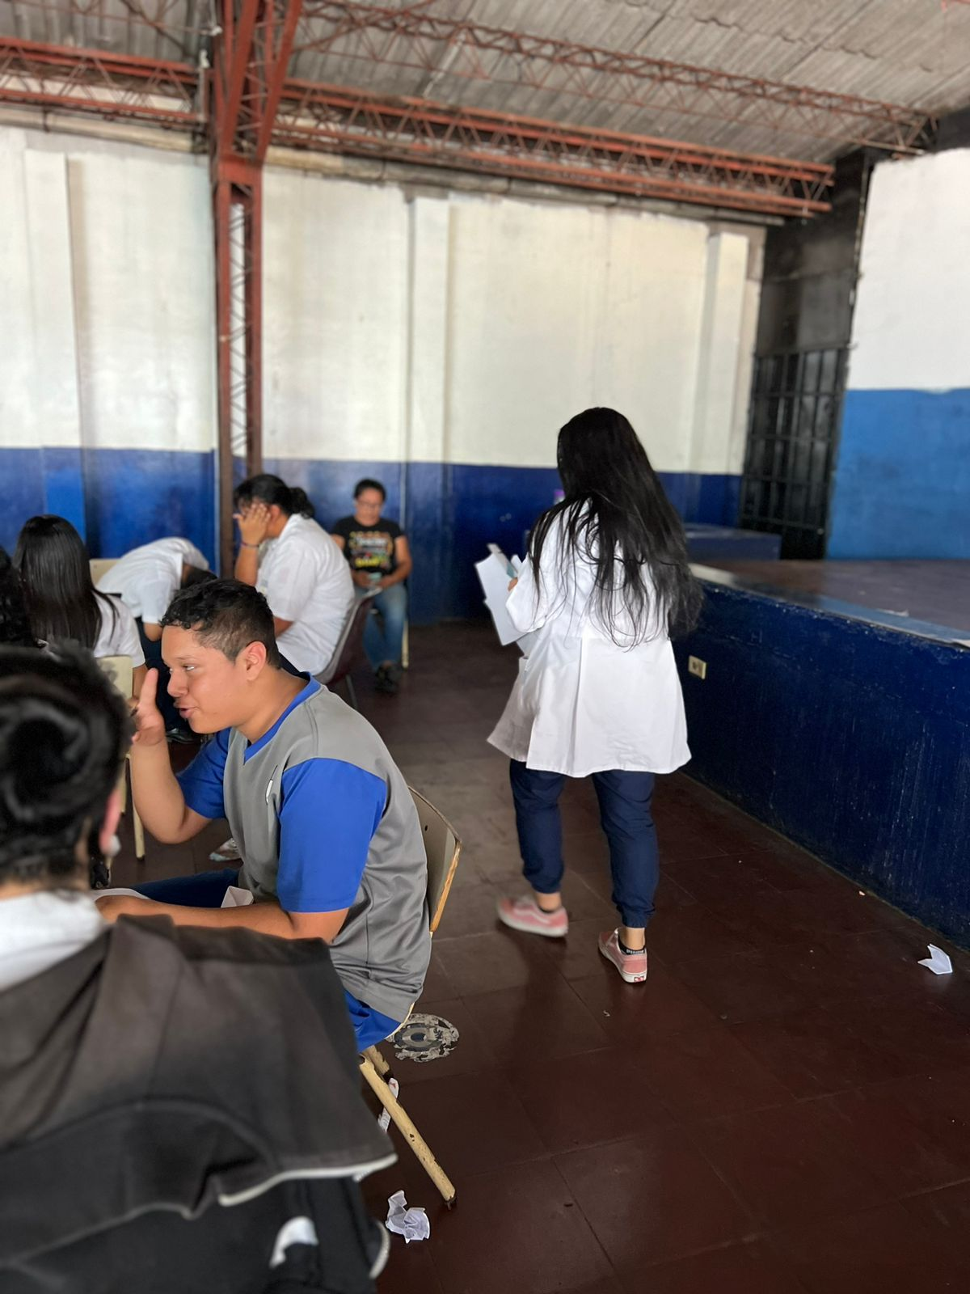
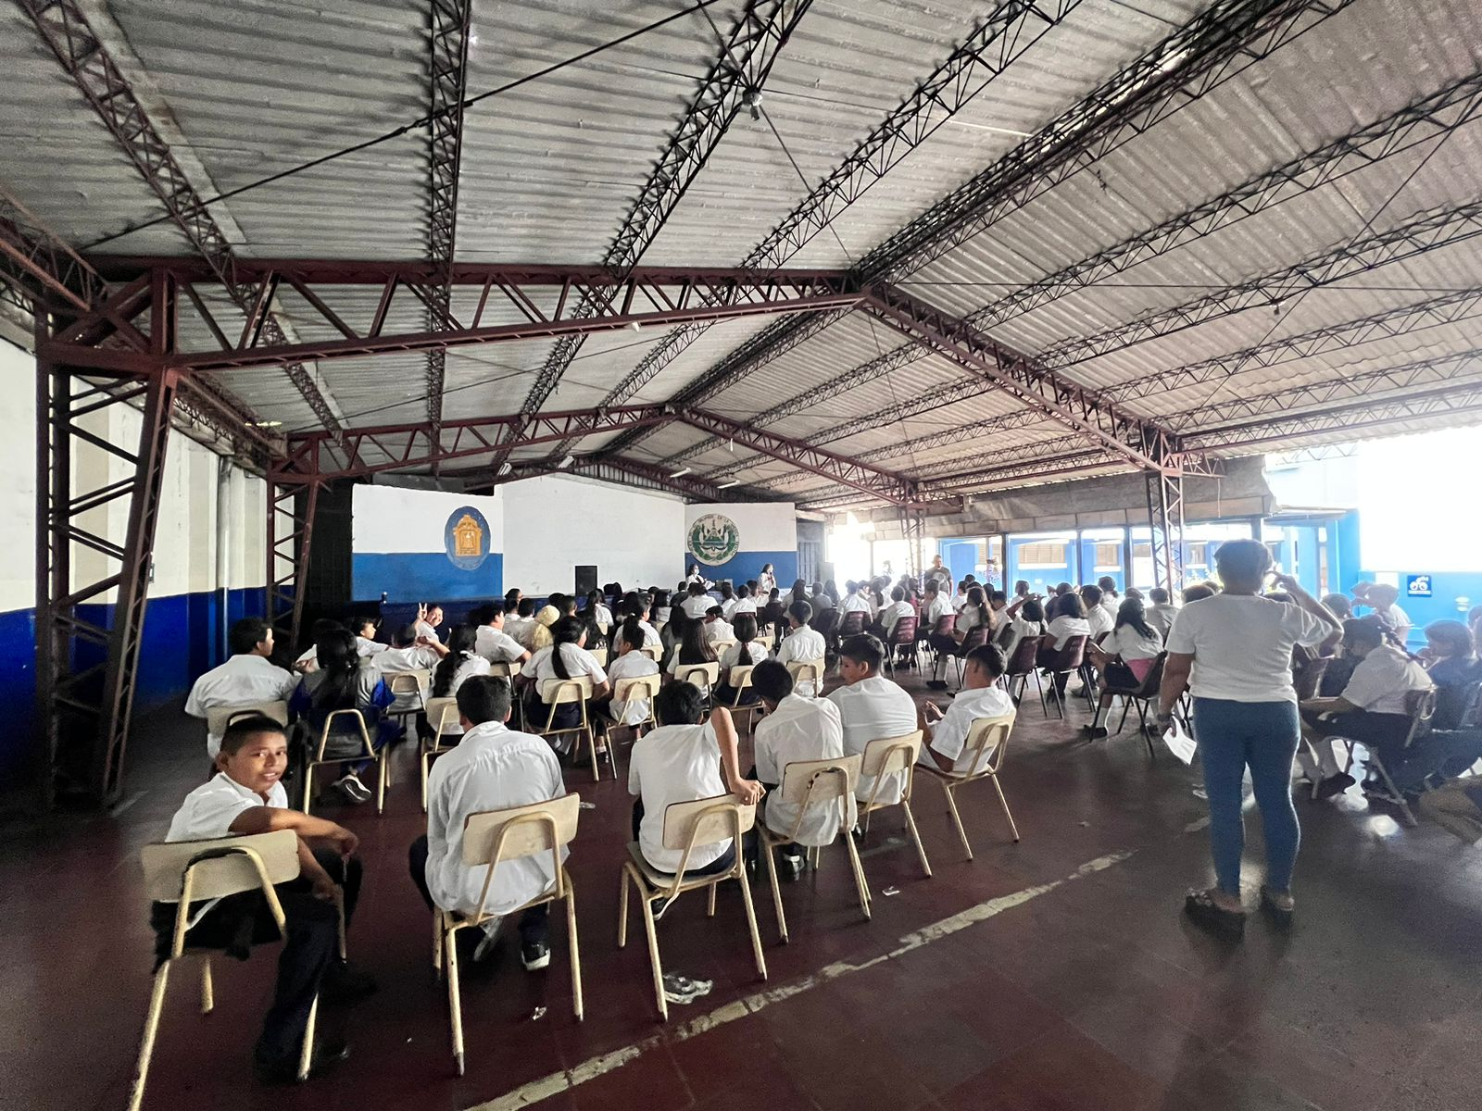
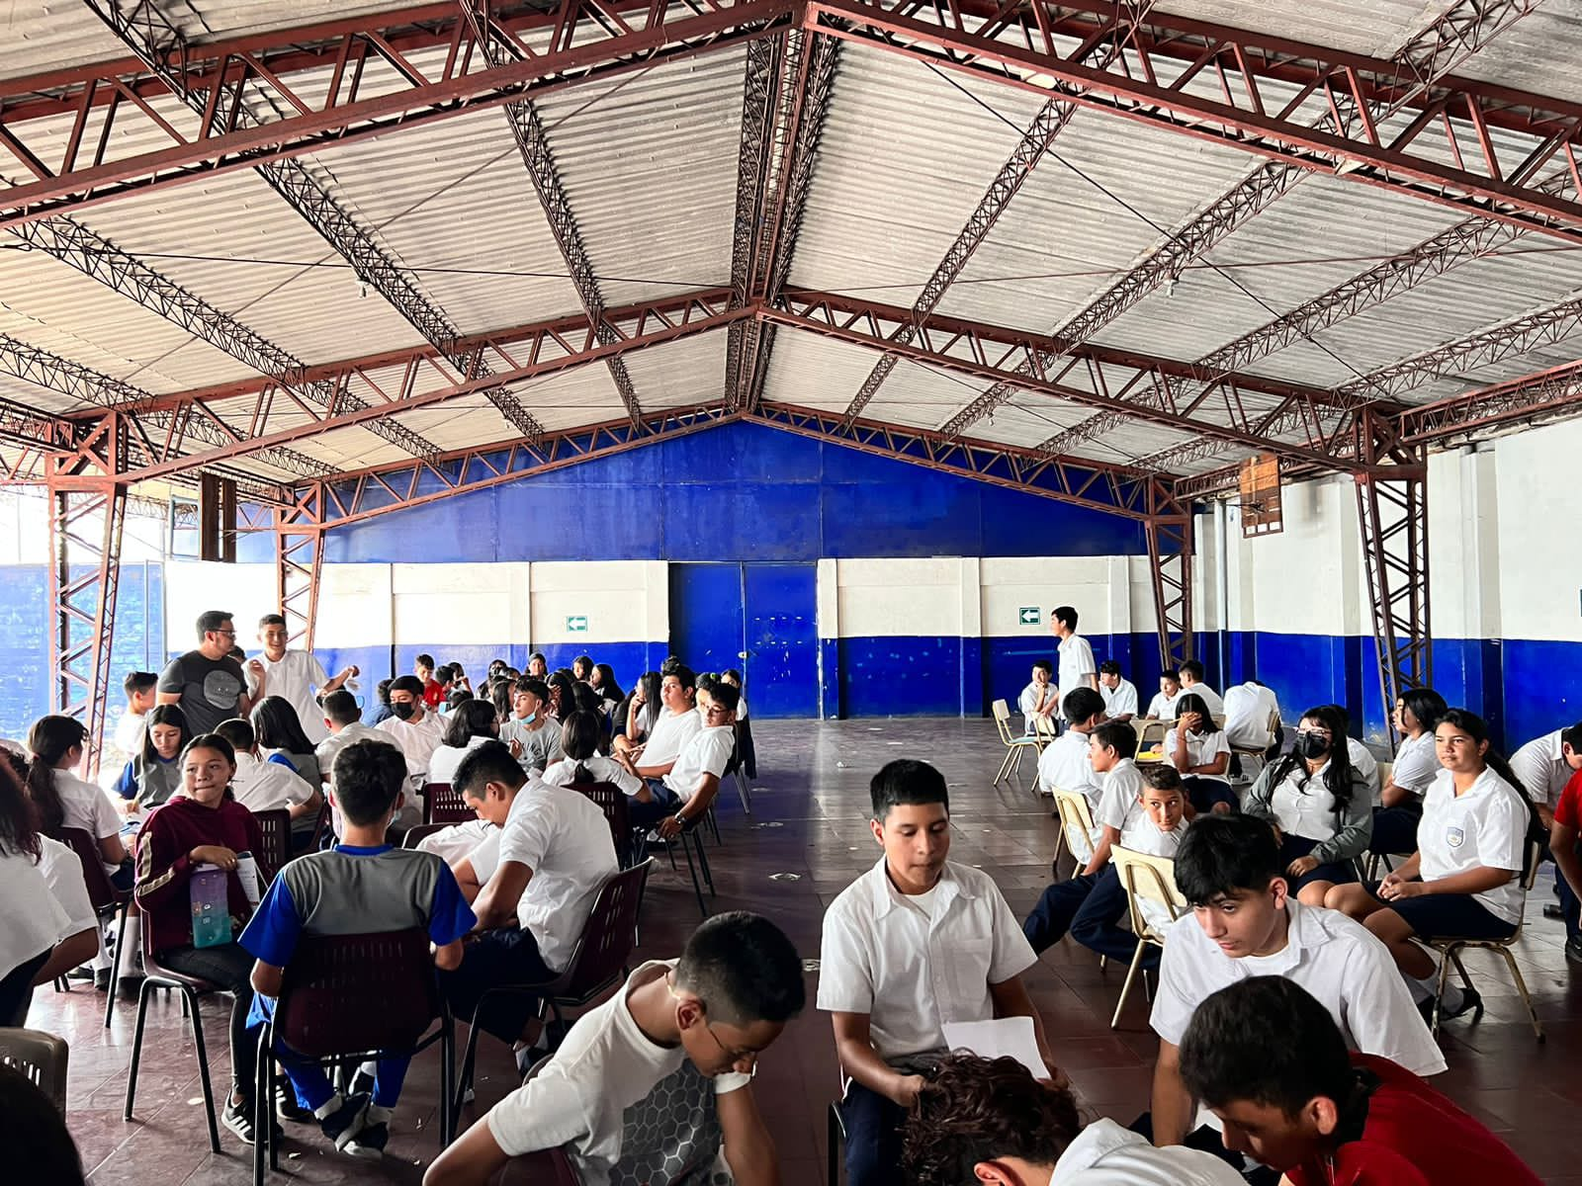
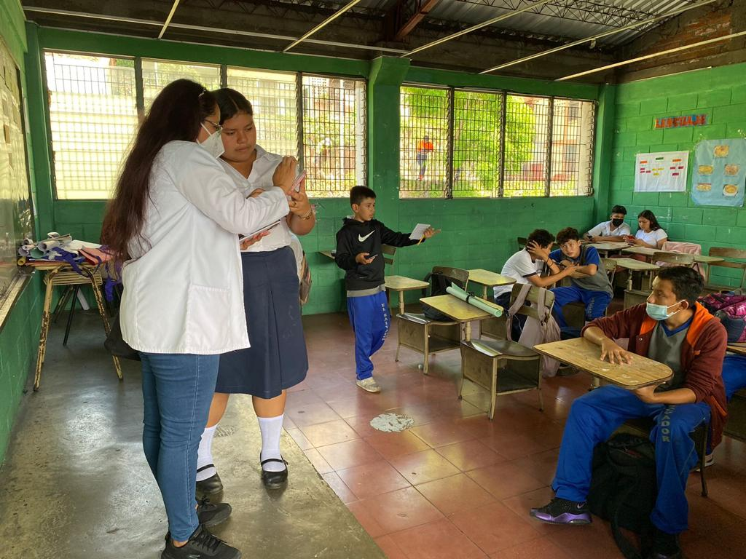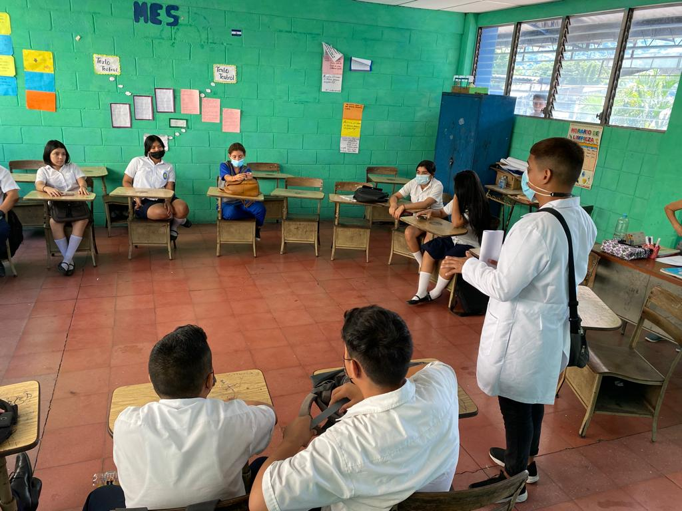
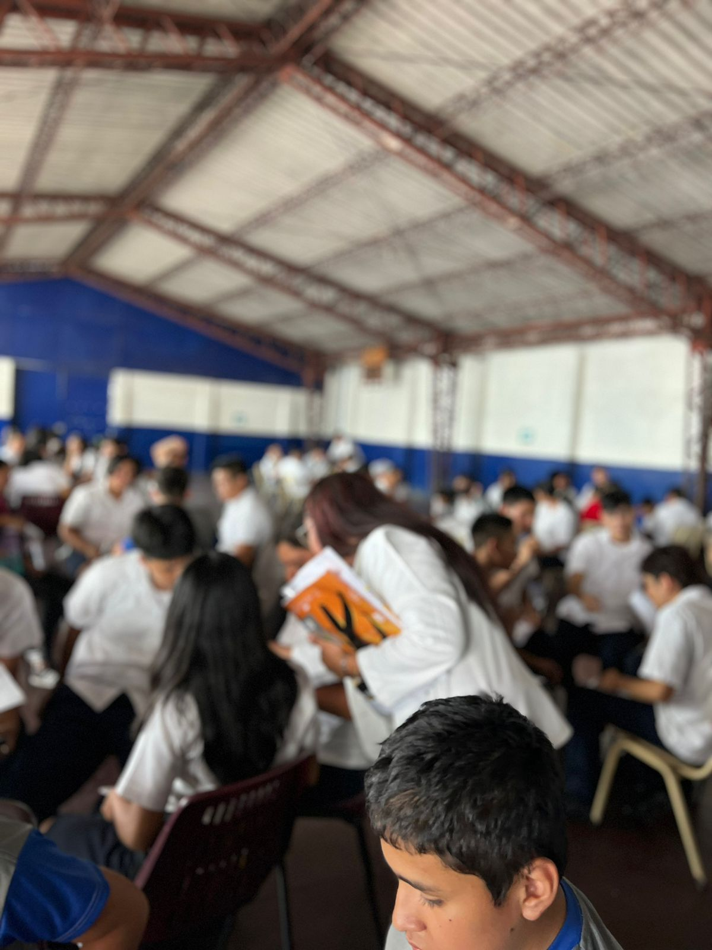
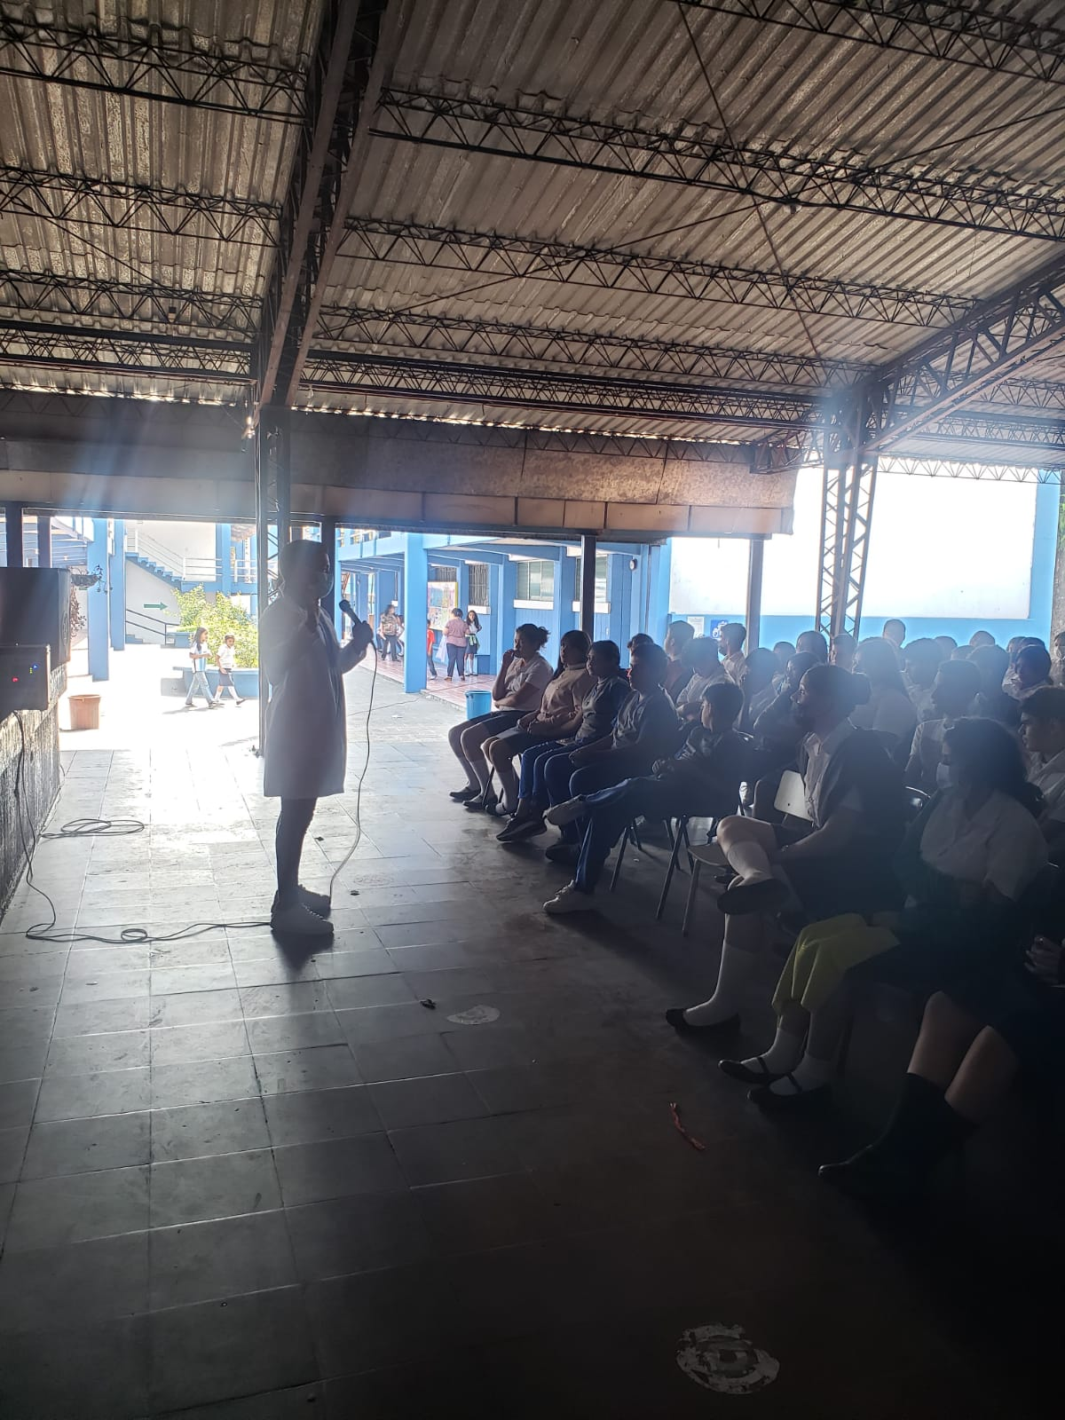
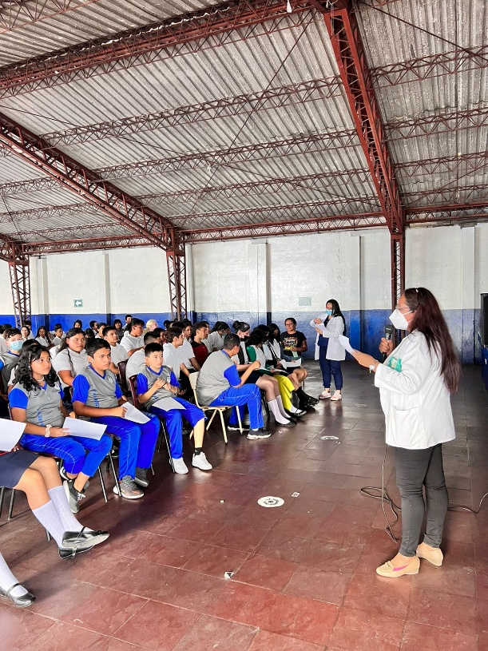

FRASE QUE REPRESENTE SUS AES PRENTAL
TU FUTURO DEPENDE DE TI, TU DECIDES...

Referencia (Urbina C, Pacheco J. EMBARAZO EN ADOLESCENTES. Rev Peru Ginecol Obstet [Internet]. 2015 [citado el 12 de abril de 2023];52(2):118–23. Disponible en: https://lac.unfpa.org/es/temas/embarazo-en-adolescentes
. Pacientes M y. Un estudio de la OMS advierte de las altas tasas de embarazos no deseados relacionadas con mala planificación familiar [Internet]. Médicos y Pacientes. 2019 [citado el 12 de abril de 2023]. Disponible en: https://www.medicosypacientes.com/articulo/un-estudio-de-la-oms-advierte-de-las-altas-tasas-de-embarazos-no-deseados-relacionadas-con 3. Mitchell C. OPS/OMS [Internet]. Pan American Health Organization / World Health Organization. 2018 [citado el 12 de abril de 2023]. Disponible en: https://www3.paho.org/hq/index.php?option=com_content&view=article&id=14163:latin-america-and-the-caribbean-have-the-second-highest-adolescent-pregnancy-rates-in-the-world&Itemid=0&lang=es
Describa, se la cantidad de médicos especialistas, en servicio social, etc.
Asistentes técnicos de primera Infancia

